**Re-configurar los formatos de granulometría y recalcular curva granulométrica**

* Se solicita que se genere un gráfico en escala logarítmica en el eje X, dentro del SAC en el acceso que tiene DINO, en la funcionalidad Registrar Ensayo Granulométrico, en el reporte de granulometría, y que este gráfico contenga en la parte superior, en forma paralela, los nombres de los tamices correspondientes que son obtenidos a través de la base de datos. Cuál es el flujo y pantallazo para llegar a ver este reporte? Dicen desde la funcionalidad Registrar Ensayo Granulometrico, pero un botón “Ver reporte”? al momento de hacer click en el ID de un registro de ensayo? Por favor especificar.
* Registrar muestra del proceso recepción y almacenaje de materias primas. Falta especificar grupos tipos de ensayo. Producto: agregado fino agregado bruto. Registrar ensayo granulométrico , llenó los valores de pesos retenido de los tamices y le doy en calcular.

De ahí le doy registrar, y aparece que se registró correctamente.

Se requiere que en la ventana indicada se agregue al lado del total, el peso inicial, que está asociado al ensayo granulométrico.

% retenido parcial: seria peso retenido / peso inicial x 100

La lista de productos tiene datos minimo y máximo, que son fijos, y que los limites en rojo que aparecen en la grafica.

El dato de la abertura es fijo

Actualmente la lista de producto que aparece en el Excel no está en el sistema, verificar si es por un tema de permisos y si están en base de datos.

* Por otro lado, se solicita eliminar el estado de tratamiento por tamiz dentro de la funcionalidad Registrar Ensayo Granulométrico, en el reporte de granulometría, en donde se muestra el estado Conforme y No Conforme, debe obviarse o ser cambiado por otro nombre, es decir, no es obligatorio, y puede ser modificable en el tiempo. RAPTA:En el grafico de ensayo granulométrico, se solicita retirar el estado de tratamiento.
* También, se solicita conseguir la curva granulométrica de la combinación de agregados, en total son 6 agregados y esta información hay que configurarla desde la base de datos.
* **Nota 1:**
* De acuerdo al documento de la referencia (Análisis Granulométrico de Agregados):

Falta especificar la interfaz grafica de generación del reporte, es decir, que criterios de búsqueda se considerarán?: Planta, fecha…cual más?

* 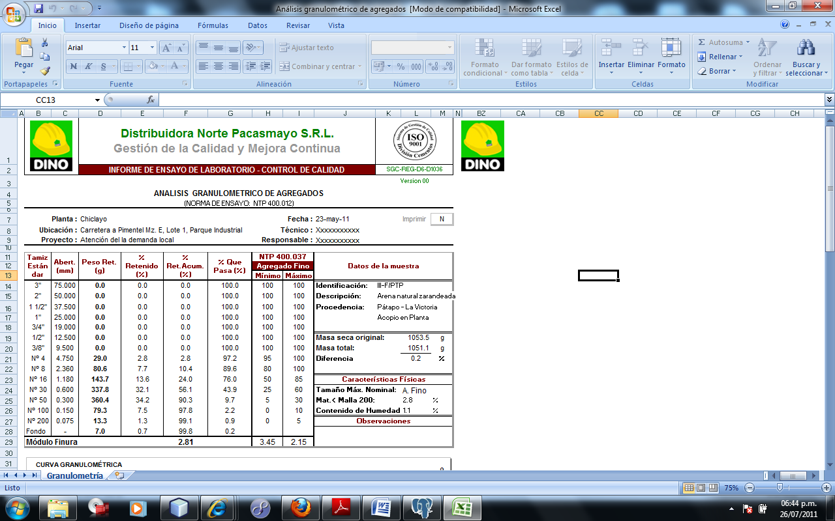
* 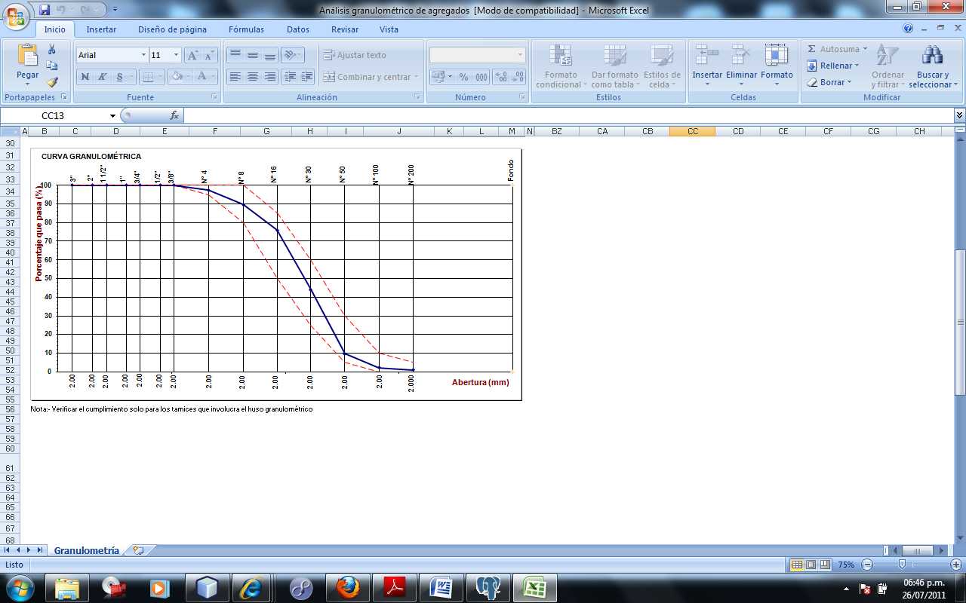
* Las fórmulas indicadas se encuentran en las columnas: %Retenido, %Retenido Acumulado, % Que pasa, Agregado Fino Mínimo y Máximo. El gráfico específica que en el eje Y se muestra los mínimos, máximos y % que pasa, y lo del eje X es la abertura del Tamiz.
* **Nota 2:**
* De acuerdo al documento de la referencia (Combinación de agregados):

Qué determina la presentación de la combinación de agregados?, por favor especificar cómo será la interfaz gráfica que dará inicio a la generación de este reporte.

* 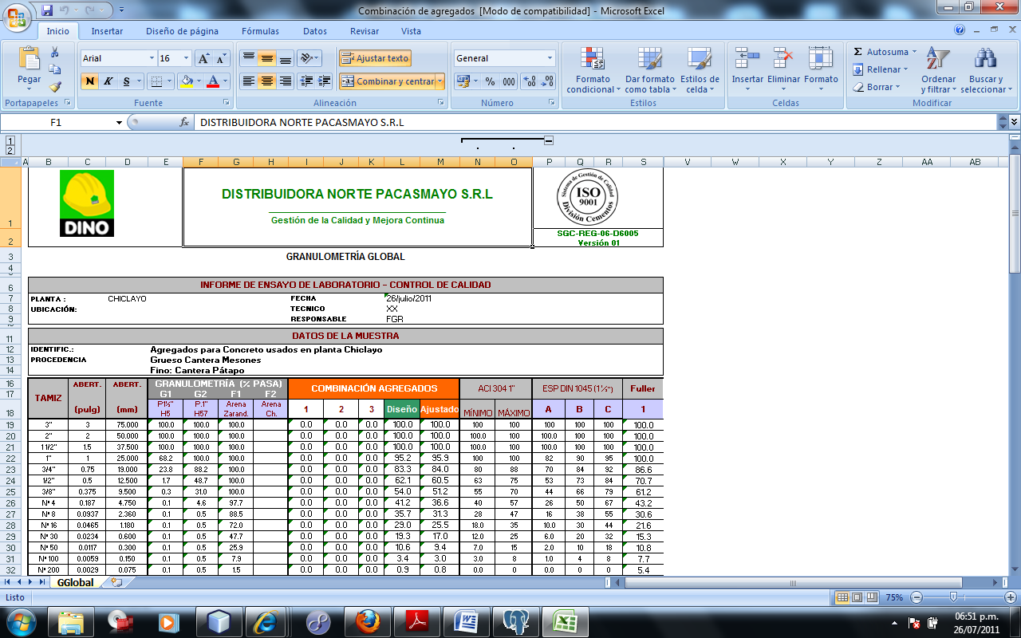
* 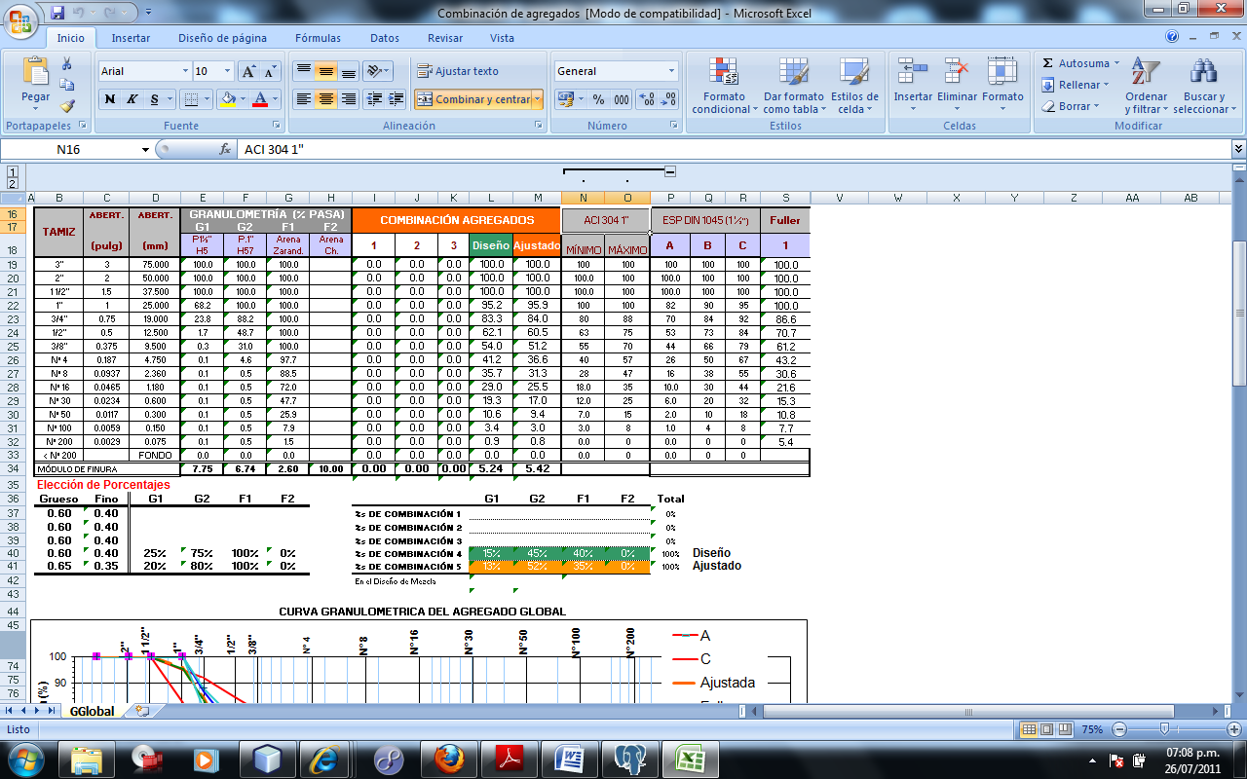
* 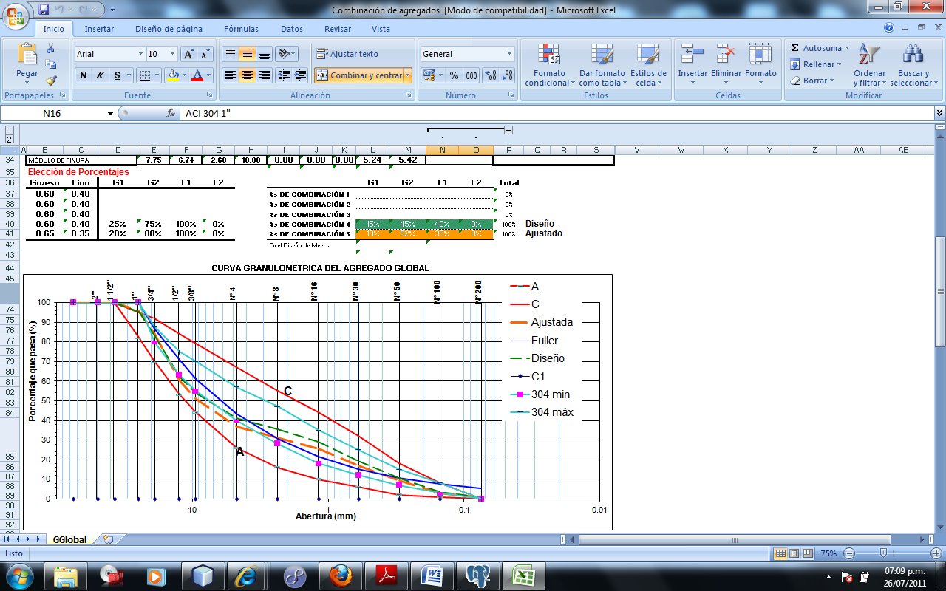
* Las fórmulas indicadas se encuentran en las columnas: Combinación Agregados subcolumnas: 1, 2 , 3, Diseño, Ajustado, también en la columna Fuller 1, en Elección de Porcentajes subcolumnas Fino, G2, F2, en Porcentaje de Combinación 4 y 5, G1, G2, F1, F2. Los campos: ESP DIN 1045 (1 ½") y ACI 304 1" se van a configurar a través de la base de datos. En el gráfico en el eje Y está el % Que pasa, en el eje X hay datos del tamiz y de la abertura del tamiz en (mm).
* **Nota 3:**
* Se solicita también de que el gráfico de tendencia comprende un ensayo, y se solicita que se exporte a Excel. También, el grafico debe ser imprimible desde el SAC.
* **Nota 4:**
* Se debe de considerar previamente el registro del ensayo en la base de datos. Además, todos los datos de la muestra deben de estar registrados en la base de datos. En la base de datos no se ha encontrado registros de ensayos granulométricos, por favor indicar de que tablas y de qué fechas podemos encontrar esta data, porque hemos hecho revisión de toda la BD y no hemos encontrado nada al respecto.
* Campos opcionales: Masa seca original, Masa total y Diferencia.
* **Parámetros de entrada (Granulometría global): De acuerdo al archivo Excel de Combinación de agregados**
* Porcentaje de elección: Grueso y Fino, Pesos del tamiz, % pasantes de los otros agregados (Granulometría: G1, G2, F1)
* **Parámetros de salida (Granulometría global): De acuerdo al archivo Excel de Combinación de agregados**
* Gráfico con porcentaje pasante, % retenido acumulado, %pasante, combinación de los agregados (Ver archivo Excel Combinación de agregados).
* **Parámetros de entrada (Agregados): De acuerdo al archivo Excel de Análisis Granulométrico de Agregados**
* Peso retenido, Planta, Ubicación, Proyecto, Técnico, Responsable. En los campos campos técnico, responsable y proyecto debe de ser para digitar, y los demás datos para obtener del sistema.
* **Parámetros de salida (Agregados): De acuerdo al archivo Excel de Análisis Granulométrico de Agregados**
* %Retenido, %Retenido acumulado, % que pasa, datos de la muestra obtenidos del lote. Información de Planta, Ubicación, Proyecto, Técnico y Responsable.